**8 класс**

**Тема:** Наука в современном обществе

**Цель:** познакомиться с особенностями научных знаний, со сложившейся в современном обществе классификацией наук и основными элементами системы организации науки.

**Основные понятия:** наука.

**Оборудование:** учебник «Обществознание» Л.Н. Боголюбов, 2010 г.

**Ход урока:**

1. **Организационный момент.**
2. **Актуализация знаний по теме «Образование»**

* Рубрика «В классе и дома» стр.67
* Проанализируйте данные высказывания. Чем суждения отличаются друг от друга?

1. «Образование не даёт ростков в душе, если оно не проникает до значительной глубины» (Протагор).
2. «Человек, обученный основательно, есть дерево, имеющее свой собственный корень, питающее себя собственным соком и поэтому постоянно (сильнее и сильнее со дня на день) растущее, зеленеющее, цветущее, приносящее плоды» (Я.А. Коменский).
3. «Только тот постигал истину, кто внимательно изучал природу, людей и самого себя» (Н.И. Пирогов)
4. **Изучение нового материала.**

**План:**

1. Что такое наука?
2. Нравственные принципы труда учёного.
3. Возрастание роли современной науки.

Чем отличается духовная сфера от других сфер жизни общества?

Что входит в сферу духовной жизни?

1. Одним из элементов духовной сферы жизни общества является наука.. она возникла на заре истории человечества и существует и развивается вместе с развитием общества и человека.

Что же такое наука? Как вы думаете?

**Наука** - сфера духовной деятельности человека, направленная на получение достоверных знаний о мире и человеке в нём.

**Наука** – особая система знаний.

**Наука** – особый вид деятельности.

**Наука** – особая система общественных организаций, вырабатывающих, хранящих и внедряющих знания (НИИ, вузы, академические институты, Академия наук РФ).

Научное знание по своей природе является систематизированным. Принято выделять несколько элементов современного научного знания:

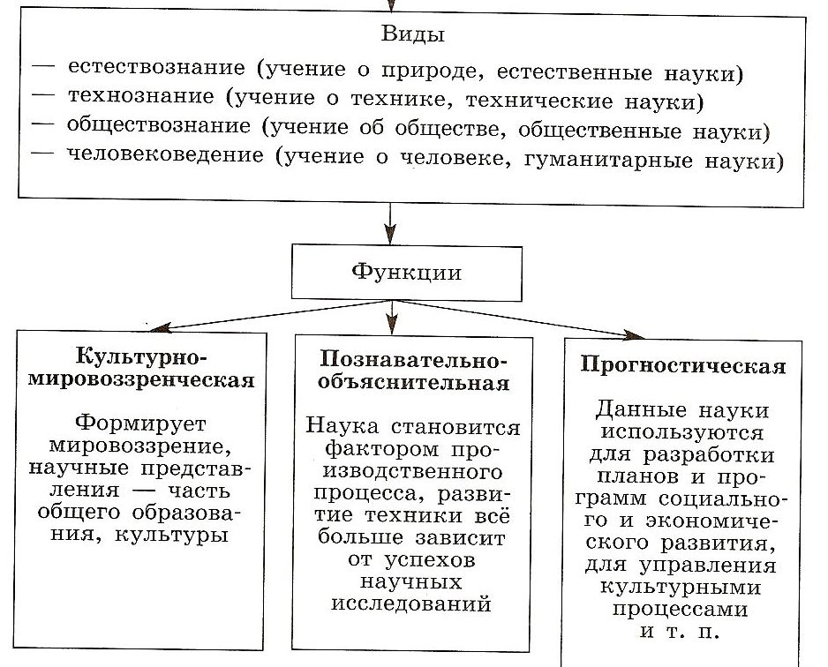

Дробление наук на самостоятельные дисциплины. Медицина имеет до 300 научных дисциплин.



В систему научного знания входят не только научные *факты*, доказанные и подтверждённые наблюдениями экспериментами, а также *законы* и *теории,* но и сами методы получения научных знаний – методы наблюдений расчётов и доказательств. Современная наука накопила массу информации об окружающем нас мире и о мире внутри нас. Эта информация обрабатывается и накапливается с помощью современных информационных технологий и сложной техники.

Особенность науки проявляются и в том, что она стремится объяснить мир, используя особый язык – формулы, символы, знаки, понятия и т.п. математика оперирует формулами, символами, понятиями и т.д. химия – условными знаками, обозначающими химическими элементами.

*Далее рассказ об объединениях учёных.*

**Работа с учебником стр. 70 факты.**

Лучшие учёные получают Нобелевскую премию. (основана с 1900 года)

**Работа с учебником стр. 70 факты.**

1. Нравственность принципы труда учёного заключатся в следующем:

* Скрупулёзное следование истине, честность перед самим собой и своими коллегами.
* Проблема последствий их работы. (некоторые изобретения приносят вред человечеству)

**Работа с документом стр.71-72.**

1. **Самостоятельная работа с текстом учебника стр.72-74.**

В чём заключается роль науки для современного общества и человека.

1. **Закрепление изученного материала.**

* Проверь себя стр. 74

1. **Информация о домашнем задании.**

* Прочитать параграф 9.
* Сообщения: Альфред Нобель и его премия. (1 человек)
* Заполнить таблицу «Лауреаты Нобелевской премии».

|  |  |  |
| --- | --- | --- |
| Отрасль науки | Имя, фамилия учёного | За какие достижения они были удостоены награды. |
|  |  |  |

Математика, литература, физиология, физика, экономика, медицина.